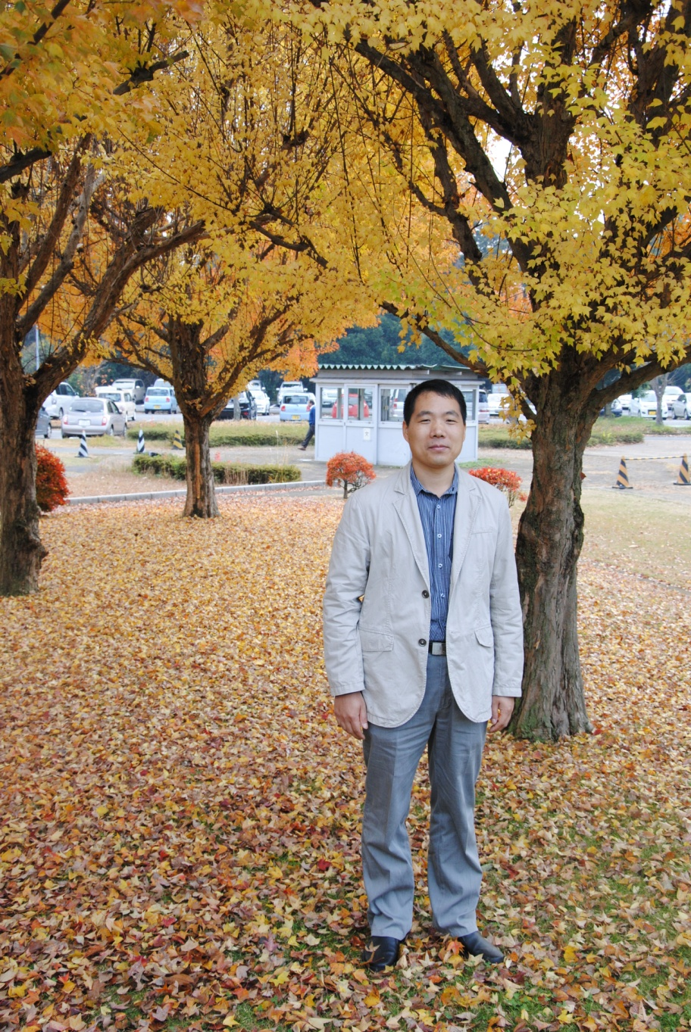

赵耀龙，男，1974年2月出生，博士，教授，博士生导师，现任华南师范大学地理科学学院副院长，广东省智慧国土工程技术研究中心主任。
电子邮箱：yaolong@scnu.edu.cn

2007年博士毕业于日本筑波大学生命环境科学研究科获得空间情报科学专攻，1998年硕士毕业于武汉测绘科技大学（现武汉大学）地学测量工程学院大地测量专业，1995年本科毕业于昆明理工大学测绘工程专业，2007至2008在日本学术振兴会担任外国人特别研究员。
目前主要从事空间分析及公共政策模拟、空间规划、环境遥感、地理信息科学理论与技术等方向的研究与教学工作，近年来主持和参与国家自然科学基金项目4项，与西藏大学联合主持国家社会科学基金重大项目1项，主持日本学术振兴会项目1项，省部级科研项目6项，与建通测绘地理信息股份有限公司联合主持广州市产学研协同创新重大专项1项，政府和企事业单位委托项目10余项。在《International Journal of Environmental Research and Public Health》、《Remote Sensing》、《Environmental Earth Sciences》、《Journal of Geographical Sciences》、《Theory and Applications of GIS》等国内外重要学术刊物上发表论文50余篇，在Springer Press和科学出版社等主持或联合编著出版《Progress in Geospatial Analysis》、《Spatial Analysis and Modeling in Geographical Transformation Process》、《城市土地供给与耕地保护监管――理论、模型和系统》、《地图学基础》等著作。
于2008年获得云南省人民政府“技术创新人才”荣誉称号，2010年被确定为广东省高等学校“千百十工程”省级培养对象。目前担任广东省遥感与地理信息系统学会常务理事、教育培训委员会副主任；广东省土地学会常务理事；广东省土地整理复垦开发专家；广东省土地整治规划修编组专家；海南省三亚市国土环境资源局国土环境资源信息化专家咨询委员会委员、广州市人民政府重大行政决策论证专家等社会职务。曾获日本地理信息系统学会研究奖1项，作为项目主持人和主要完成人员获省级科技进步三等奖3项，部级优秀科技成果二等奖1项，获MapInfo Corporation（中国）杰出技术贡献奖1项。

